Южно-Уральский государственный университет

Заочный инженерно-экономический факультет

Кафедра «Гидравлика и гидропневмосистемы»

**КОНТРОЛЬНАЯ РАБОТА ПО ГИДРАВЛИКЕ**

**(вариант № 5)**

|  |  |
| --- | --- |
|  | Выполнил: студент 3 курса  заочного инженерно-экономического факультета  группы ПГС-394, шифр 06-075  Хамидуллин Марсель Рафкатович  Проверил: Дурасов Алексей Анатольевич |

Челябинск, 2010

***Задача 11***

В сообщающиеся трубки вначале налили ртуть, затем в левую трубку – воду, а в правую – масло. Верхние уровни воды и масла совпали. Определить разность уровней ртути в трубках, если высота столбика воды известна.

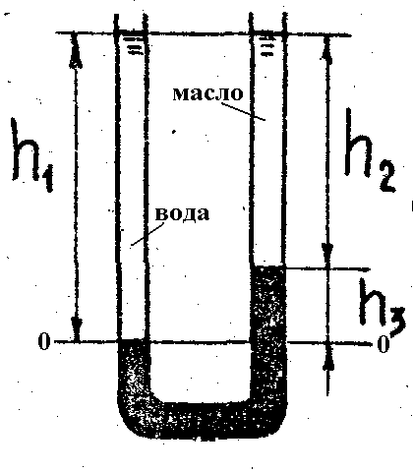

ДАНО:

h1=1,5м.

НАЙТИ: h3 - ?

РЕШЕНИЕ: В сечении 0–0, проведенном по уровню ртути, давление во всех точках одинаково:

*;*

Определяем уровень ртути:

ОТВЕТ: 0,0118 м.

***Задача 35***

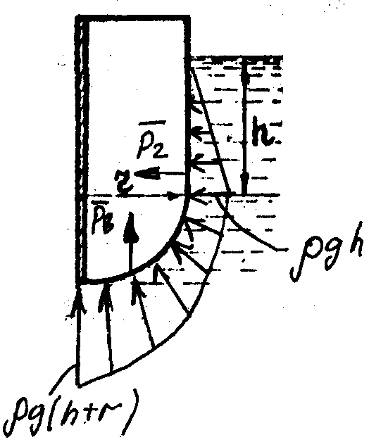

К борту корабля подведена стальная камера. После крепления и откачки воды из камеры производится ремонт подводной части корабля. Нижняя часть камеры имеет форму четверти цилиндра, верхняя – параллелепипеда. Определить силу гидростатического давления воды на камеру при известных ее размерах и построить эпюру давления.

ДАНО:

r=1,3 м;

h=2,2 м;

В=2,6 м.

НАЙТИ: Р - ?

РЕШЕНИЕ:

Результирующая сила: ,



где Ргор – горизонтальная составляющая;

Рверт – вертикальная составляющая.

(Кн).



где рц.т. – давление, приложенное в центре тяжести прямоугольника;

Sверт. – площадь вертикальной проекции фигуры.

*,*



где Wт.д. – объем тела давления;

W1/4 цил. – объем четверти цилиндра;

Wпарал. – объем параллелепипеда.

.



ОТВЕТ: 189,04 кН.

***Задача 49***

|  |  |
| --- | --- |
|  | Заданы размеры водомера Вентури (d1,d2). Рассчитать и построить график зависимости расхода воды от перепада давления ∆h(в диапазоне расходов от Q=0 до Q=Qmax). |

ДАНО:

d1=34 мм =0,034м;

d2=27 мм =0,027м;

Qmax=4 л/с.

НАЙТИ: Q - ?

РЕШЕНИЕ:

Составим уравнение неразрывности и уравнение Бернулли для сечений 1-1 и 2-2:

*;* или



*; ;*



преобразуем уравнение (1):

отсюда ;



из уравнения (2):

подставим уравнение (3)



*=* отсюда ==5,715

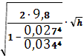

Q=*=* 5,715=0,003

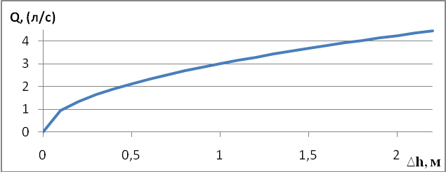

***Задача 62***

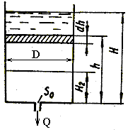

Из резервуара диаметром D и начальным наполнением Н вода вытекает через отверстие диаметром d. Определить время полного опорожнения резервуара.

ДАНО:

D=1,4 м;

Н=1,2м;

d=16мм=0,016м.

НАЙТИ: t=?

РЕШЕНИЕ:

Пусть Н – начальный напор жидкости в сосуде, Н2 – конечный,

h – некоторый промежуточный напор.

За бесконечно малый отрезок времени dt уровень жидкости опустился на величину dh. Объем жидкости, вытекающей из сосуда через отверстие в дне, определяется:

Знак «–» поставлен ввиду снижения напора.

Приравниваем правые части выражений и разделяя переменные, получим:

Время, за которое напор уменьшится от Н до Н2:

Время полного опорожнения сосуда (при Н2 = 0):

Принимаем μ = 0,62 – коэффициент расхода отверстия.



ОТВЕТ:102 мин.

***Задача 102***

При известном расходе воды в стальном трубопроводе и его геометрии определить повышение давления при гидравлическом ударе, если время закрытия быстродействующей задвижки равно t. Как изменится давление, если стальной трубопровод заменить чугунным?



ДАНО:

Q=35 л/с=0,035;

d=150 мм=0,15м;

l=1600м;

δ=5мм=0,005м;

t=0,3 c.

НАЙТИ: ∆-?, -?



РЕШЕНИЕ:

Средняя скорость движения жидкости в трубе до закрытия:



Скорость распространения ударной волны вдоль трубопровода:



где Еж и Етр – соответственно модули упругости жидкости и материала стенок трубопровода; ρ – плотность жидкости; δ – толщина стенки трубопровода.

Для стальных труб (Етр = 2·1011 Па):

Фаза гидравлического удара:



где ℓ – длина трубы.

Так как то удар прямой (tЗ – время закрытия задвижки).



Повышение давления при прямом ударе:

Для чугунных труб (Етр = 1·1011 Па):



– удар прямой;



ОТВЕТ: ∆∆

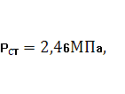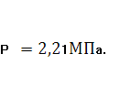

***Задача 121***

Два одинаковых центробежных насоса, соединенных параллельно, подают воду к фонтану на высоту Н**СТ**. При заданной геометрии стального трубопровода определить высоту фонтанной струи hф (сопротивление воздуха не учитывать). При расчете местные потери принять равными 10% от потерь по длине.



Характеристика насоса ½ К – 6 при n = 2900 об/мин и диаметре рабочего колеса D = 128 мм.

|  |  |  |  |  |  |  |
| --- | --- | --- | --- | --- | --- | --- |
| Q, л/с | 0 | 1 | 2 | 3 | 4 | 5 |
| Н, м | 20 | 21,5 | 20 | 17 | 15 | 11 |

ДАНО:

=5 м;



l=120 м;

d=40 мм =0,04м;

16 мм =0,016м.

НАЙТИ: hф - ?

РЕШЕНИЕ: 1. Определяем коэффициент трения: Δ = 0,0002 м (сталь);



для V зоны сопротивления:



Строим характеристику сети:

Строим зависимости: Н**сети**= f(Q) и Н**насоса**= f(Q).

|  |  |  |  |  |  |  |
| --- | --- | --- | --- | --- | --- | --- |
| Q, л/с | 0 | 1 | 2 | 3 | 4 | 5 |
| Н**насоса**, м | 20 | 21,5 | 20 | 17 | 15 | 11 |
| Н**сети**, м | 5 | 8,1 | 18,5 | 33,3 | 55,3 | 83,6 |

Определяем рабочую точку (точку пересечения графиков): точка А.

Рабочий расход насоса: Q**Н** = 2,2 ;

Рабочий напор насоса: Н**Н** = 21,4 (м).

Определяем скорость напора через насадок:

*;*

Определяем высоту фонтана:



ОТВЕТ: hф=6,17 м.